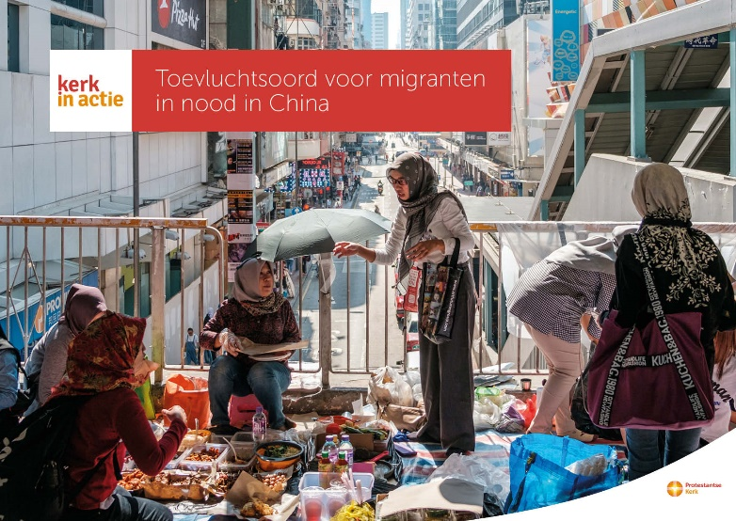


Collecte Zending

China – Toevluchtsoord voor
migranten in nood

Collecteafkondiging
In Hongkong werken ruim 400.000 Aziatische
migranten, vooral vrouwen. Hun positie is
kwetsbaar: soms worden ze opeens ontslagen
en staan dan zonder inkomen en onderdak op straat. Anderen worden misbruikt of staan erbij ziekte alleen voor.
Zoals bijvoorbeeld Sarah uit de Filippijnen. Ze werkte als hulp in de huishouding in Hongkong, maar kreeg geen salaris en haar werkgeefster beschuldigde haar van diefstal. De politie verwees haar naar Bethune House, waar ze opgevangen werd en juridische hulp kreeg bij de rechtszaak die tegen haar was aangespannen. Ook kreeg ze veel steun van andere vrouwen die er opgevangen werden. Na tien bange maanden werd Sarah vrijgesproken en kon ze terug naar haar gezin.
Kerk in Actie ondersteunt deze vrouwen met tijdelijk onderdak, medische zorg, psychosociale en geestelijke begeleiding en juridische hulp. Ook kunnen vrouwen cursussen Engels of computervaardigheden volgen en krijgen ze hulp om hun positie te versterken.
Op 8 maart was het Internationale Vrouwendag. Daarom collecteren we voor dit project in China dat vrouwen een beter leven geeft. Van harte aanbevolen!

Kerkbladbericht

China – Toevluchtsoord voor migranten in nood
In Hongkong werken ruim 400.000 Aziatische migranten, vooral vrouwen. Hun positie is kwetsbaar: soms worden ze opeens ontslagen en staan dan zonder inkomen en onderdak op straat. Anderen worden misbruikt of staan er bij ziekte alleen voor. Kerk in Actie ondersteunt deze vrouwen met tijdelijk onderdak, medische zorg, psychosociale en geestelijke begeleiding en juridische hulp. Ook kunnen vrouwen cursussen Engels of computervaardigheden volgen en krijgen ze hulp om hun positie te versterken.

Geef aan de collecte en steun via het programma Zending van Kerk in Actie migranten in nood in China en andere zendingsprojecten wereldwijd. Of maak je bijdrage over op NL 89 ABNA 0457 457 457 t.n.v. Kerk in Actie o.v.v. collecte zending maart of doneer online. Hartelijk dank voor je gift.

Meer lezen? kerkinactie.nl/migrantenhongkong

Help je mee om deze collecte tot een succes te maken? Hartelijk dank!

